ИСПЫТАТЕЛЬНАЯ ЛАБОРАТОРИЯ  обособленного подразделения ООО ТПК «Вартон» — НПК «Вартон»  301831, г. Богородицк, р-н Богородицкий, ул. 30 лет Победы, д. 1, корп. А |  |  | 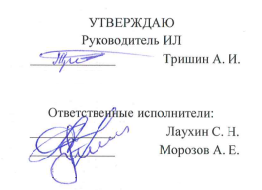
Протокол  № 5-1408-25  от 27.05.2025 |  |  | :


- Образец испытаний: Св-к офис Gauss MiR 16W CRI90 1900lm 4000K IP40 595*295*50мм призма LED 1/1
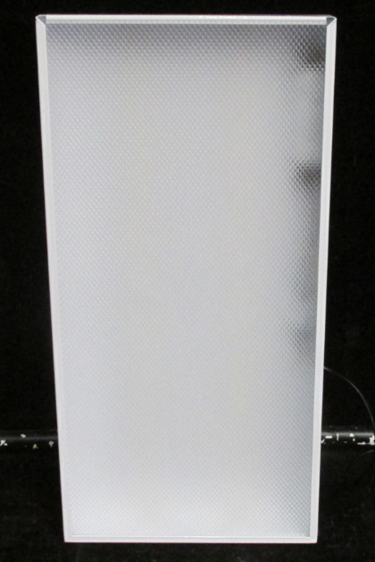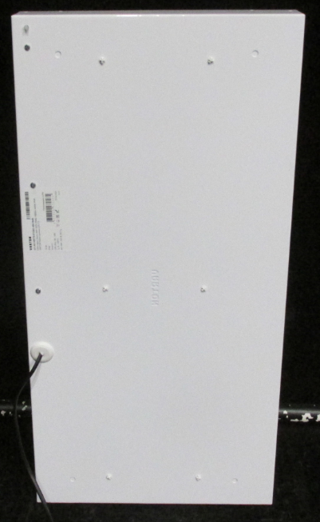

Табл. 3. Светотехнические и электрические параметры при сетевом напряжении 230 В, заявленные в эксплуатационной документации и измеренные значения
Параметр | Заявленное значение | Измеренное значение | Соответствие
Световой поток лм | 1900 | 1757.5 | ----
Сила света максимальная кд | ----- | 754.6 | ----
КЦТ, К | 4000 | 4129 | С
CRI (Ra) | 90-100 | 92.8 | С
Мощность:  полная, ВА / потребляемая Вт / реактивная Вар | ---- | 16.4 / 15.6 / 5.1 | С
Потребляемый ток, А | ----- | 0.0714 | ---
Коэффициент мощности | 0.95 | 0.9514 | С
Св. отдача, лм/Вт | 119 | 112.3 | ---
Коэффициент пульсации, % | <5 | 0 | С

Форма КСС, спектр, цветовые координаты

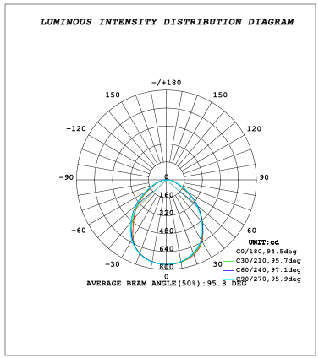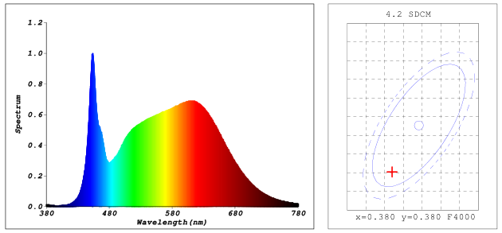

- Место проведения испытаний:
Всесоюзная Независимая Исследовательская Лаборатория Светотехники (ООО «ВНИЛС»),
г. Богородицк, ул. 30 лет Победы, д.1

- Условия проведения испытаний:
Температура окружающей среды: (25 ± 2) ˚ С
Влажность: (65 ± 10) %
Стабилизированное напряжение питания: 220 В
Атмосферное давление: 101кПа ± 3%
Частота сети: 50 Гц
Время наработки образца перед измерением светового потока: не менее 60 минут

- Применяемые приборы и оборудование
Наименование | Тип СИ (ИО) | Серийный номер
Гониофотометр | GO-R5000 | G108492CO1321112
Спектрорадиометр | HAAS-2000 | G108544CM5321117
Цифровой измеритель мощности | PF2010 | G103508TM5321119
Источник питания переменного тока с ШИМ | DPS1010 | Y119885CM5331138
Источник питания постоянного тока | WY305 | G115986CJ6331118
Люксметр + Пульсметр + Яркомер | ТКА-ПМК-09 еЛайт 03 | 09582 03197-21

- Ссылочные нормативные документы
ГОСТ 34819-2021 Приборы осветительные. Светотехнические требования и методы испытаний
ГОСТ Р 55841-2013 Светильники. Определение кодов IK по МЭК 62262
ГОСТ 23198-94 Лампы электрические Методы измерения спектральных и цветовых характеристик
ГОСТ 14254-96 Степени защиты, обеспечиваемые оболочками (КОД IP)
ГОСТ Р 30804.4.11-2013 (IEC 61000-4-11:2004) Совместимость технических средств электромагнитная устойчивость к провалам, кратковременным прерываниям и изменениям напряжения электропитания
СТБ МЭК 61000-4-5:2006 Электромагнитная совместимость. Часть 4-5. Методы испытаний и измерений. Испытания на устойчивость к микросекундным импульсным помехам большой энергии
ГОСТ 30804.4.4-2013 (IEC 61000-4-4:2004) Совместимость технических средств электромагнитная устойчивость к наносекундным импульсным помехам. Требования и методы испытаний
ГОСТ IEC 60598-1-2013 Светильники Часть 1. Общие требования и методы испытаний
ГОСТ 30804.3.2-2013 Совместимость технических средств электромагнитная эмиссия гармонических составляющих тока техническими средствами с потребляемым током не более 16 А (в одной фазе)

